**附录1**

**会议区位图**

西南交通大学犀浦校区位于成都市高新区西部园区，距离双流国际机场大约50分钟车程，距离地铁2号线犀浦站约8分钟车程。

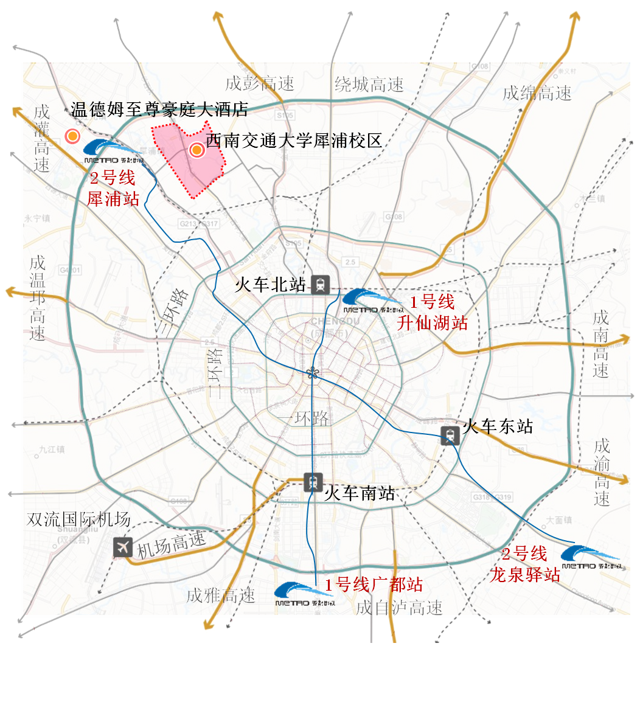

**附录2**

**校园平面图**

